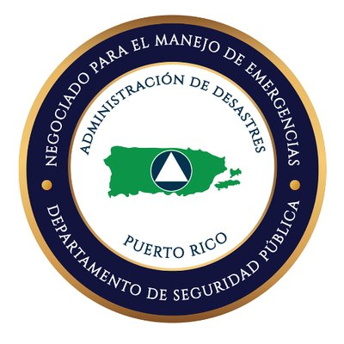
Guía para el
PLAN FAMILIAR
para el Manejo de Emergencias
(Basado en los estándares promulgados por el Negociado de Manejo de Emergencias y Administración de Desastres, FEMA y el CDC)

FAMILIA XXXXXXXX

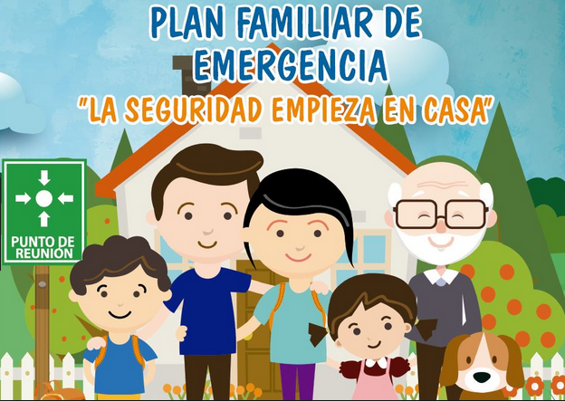
¿Qué es un Plan Familiar para el Manejo de Emergencias?
Proceso mediante el cual la FAMILIA se prepara COMO EQUIPO para afrontar y responder a un evento catastrófico o una emergencia.
¿Por qué hacer un plan de emergencia para tu familia en caso de desastre?
Es posible que su familia no esté junta en el mismo lugar durante una situación de desastre, por lo tanto, es importante planificar con anticipación. Al hacer un plan considere las siguientes preguntas:
- ¿De qué manera los miembros de mi familia obtendrán señales y sistemas de advertencias?
  - A través de la Radio y de los avisos oficiales en las escuelas y trabajo
- Ante una emergencia inminente, ¿cómo llegarán los miembros de mi familia a lugares seguros? ¿De qué manera los miembros de la familia llegarán a un lugar de encuentro después de la emergencia? (Ejemplos):
  - Mama buscará a ________ en ____________, Papa buscará a ___________ en _____________.
  - Las niña informarán a sus escuelas que nuestro lugar de reunión familiar en __________________________________________.
- ¿Cómo los miembros de mi familia se comunicarán si el teléfono celular, internet o teléfono fijo no funciona? ¿Cómo dejarle saber a sus seres queridos que está a salvo?
  - Una vez tengan señal o acceso a un telefono de linea llamaran a Titi XXXXX al ___________________ Nos reportaremos con ella y le dejaremos saber en donde nos encontramos.
Estrategias generales para diseñar un plan familiar:
- Determina qué desastres son los más predominantes en el lugar donde vives.
- Averigua lo que puedes hacer en caso de que se produzca un desastre. ¡Conozca su comunidad!
  - Busca información de los riesgos en tu comunidad. (Municipio, NMEAD, OMME, FEMA)
  - Verifica si tu comunidad está en una zona propensa a inundaciones o tsunamis.
  - Identifique los peligros que se han presentado o que podrían presentarse en su área y planifique las medidas que deberían tomarse para cada peligro.
  - Conozca los refugios asignados para su zona: http://temporadadehuracanes.pr.gov/
  - Comparta la información específica de cada peligro con sus familiares e incluya materiales relevantes en su plan familiar para casos de desastre.
- Determina un punto de reunión y una forma de ponerte en contacto con tus familiares.
- Designa una persona de contacto con quien pueda comunicarse la familia.
- Habla con tu familia sobre distintos escenarios de desastre y asegúrate de que todos sepan qué hacer en todos los posibles escenarios de emergencia.
  - Asigna tareas a cada miembro de la Familia. (Ejemplos que pueden seguir para la asignación de tareas):
    - ______________ será responsable de Shadow (Comida, Agua y Kennel)
    - ____________ayudará con los Kit de Emergencia y Cerrar el Gas (Cocina y Secadora)
    - Papa y Mama serán responsables de los Kits de Emergencias, Medicinas, Radios de Comunicaciones, Cerrar el Agua y Apagar los Interruptores de Luz, Documentos Vitales y Armas de Fuego.
  - No basta con que una sola persona sepa qué hacer; todos necesitan conocer el plan.
- Soluciona los peligros potenciales en casa.
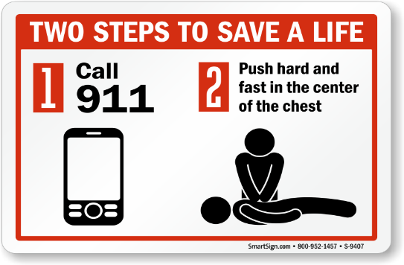
- Enséñales a tus familiares las técnicas salvavidas básicas.
  - Todo el que pueda aprender RCP y primero auxilios debe tomar una clase de certificación y mantenerla actualizada.
  - Los adultos y los niños mayores deben saber cómo apagar el suministro de gas, electricidad y agua en caso de que la casa reciba daños, así como saber identificar una fuga de gas.
  - Debes colocar los números de emergencia al lado de los teléfonos, e incluso los niños pequeños deben aprender a llamar a estos servicios.
  - Practicar el método para utilizar un extintor y revisar el funcionamiento de los detectores de humo son excelentes ejercicios de recordación que debes realizar una vez al año.
- Almacena suficiente agua y comida para un periodo de 10 días.
  - Almacena aproximadamente 4 Litros (1 galón) para el consumo diario persona. Esto incluye agua para beber, preparar los alimentos y el aseo.
  - Guarda los recipientes en un lugar fresco y oscuro en lugar de colocarlos bajo la luz solar o cerca de gasolina, kerosene, pesticidas o sustancias similares.
- Tener Material Mínimo de Emergencia en el Hogar (MMEH).
  - Una radio equipada con baterías
  - Una linterna a baterías
  - Una reserva permanente de baterías para los diferentes equipos
  - Cinta adhesiva
  - Velas y fósforos
  - Una estufa que utilice gas-oil, butano
  - Una nevera portátil de playa
  - Reserva de combustible de emergencia
  - Generador de electricidad
  - Un botiquín de emergencia
  - Un extintor mixto (ABC)
  - Utensilios y platos desechables
  - Dinero en efectivo
- Prepare un kit o mochila para desastres:
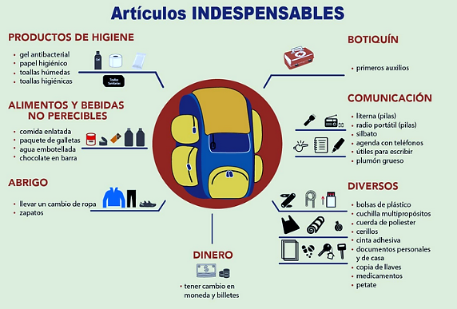
Consideraciones Especiales:
Bebés y Niños Pequeños
Recuerde las necesidades particulares de sus familiares cuando prepare el kit de suministros de emergencia y el plan de emergencia familiar.

En el caso de los bebés:
- Fórmula
- Pañales
- Biberones
- Leche en polvo
- Medicamentos
- Toallitas húmedas
- Ungüento para dermatitis del pañal

Trate de hacer que la planificación para casos de emergencia sea divertida para los niños pequeños. Haga una reunión familiar breve, quizás mientras comen una pizza o antes de mirar su película favorita. Hable sobre las cuestiones del plan de emergencia familiar y haga una lista con las soluciones de su familia. Obtenga más información sobre planificación en www.ready.gov/niños.

Personas de la tercera edad:

- Hay medidas de sentido común que las personas de la tercera edad pueden adoptar para comenzar a prepararse para casos de emergencia antes de que sucedan.
- Cree una red de vecinos, parientes, amigos y compañeros de trabajo que puedan ayudarlo en caso de una emergencia. Explique sus necesidades y asegúrese de que todos sepan cómo operar los equipos necesarios. Si corresponde, hable con su empleador sobre sus necesidades.
- Las personas de la tercera edad deben tener listos artículos especiales como baterías de repuesto para la silla de ruedas, oxígeno, catéteres, medicamentos, alimento para animales de servicio y cualquier otro artículo que pudieran necesitar.
- Haga una lista del tipo y los números de modelo de los dispositivos médicos que necesite.
- No olvide preparar lo necesario para los medicamentos que necesiten refrigeración.
- Haga preparativos para recibir la asistencia que necesite para llegar a un refugio.

Personas con necesidades especiales:

- Crear una red de apoyo. Mantener una lista de contactos en un recipiente hermético en su kit de emergencia.
- Estar preparado para explicar al personal de respuesta que usted necesita evacuar; opte por ir a un refugio con su familia, animal de servicio, cuidador, asistente personal y sus suministros y dispositivos de tecnología asistencial.
- Planificar con anticipación el transporte accesible que necesitará para la evacuación o para trasladarse a una clínica médica. Coordinar con los servicios locales o con los encargados del transporte público o del transporte para personas con discapacidades con el fin de identificar sus opciones de transporte accesible locales o privadas.
- Informar a su red de apoyo del lugar donde guarda sus suministros de emergencia; si lo estima conveniente, entregue a un miembro de su familia una llave extra de su casa o apartamento.
- Contactar a la agencia u oficina de manejo de emergencias de su ciudad o pueblo. Muchas oficinas locales mantienen listas de personas con discapacidades para que puedan ser atendidas rápidamente en caso de una emergencia repentina.
- Si usted es un paciente cuya vida depende de diálisis u otro tratamiento, infórmese de la ubicación y la disponibilidad de otras instalaciones.
- Si usted usa algún equipo médico en su hogar que requiere de energía eléctrica, hable con su médico o proveedor de atención médica sobre cómo puede prepararse para usar su equipo durante un corte de energía eléctrica.
- Use pulseras o identificaciones de alerta médica.
- Si tiene alguna discapacidad de comunicación, asegúrese de que su información de emergencia indique la mejor manera de comunicarse con usted.
- Si usa algún dispositivo aumentativo o alternativo de comunicación u otras tecnologías asistenciales, planifique cómo evacuará con el dispositivo o cómo reemplazará el equipo en caso de pérdida o destrucción.
- Guarde la información del modelo y anote la procedencia del equipo (Medicaid, Medicare, seguro privado, etc.)
- Si usa dispositivos de tecnología asistencial, como bastones blancos, CCTV, software de texto a voz, guarde la información de los números de modelo y el lugar donde compró el equipo, etc.
- Planifique cómo se comunicará con los demás si su equipo no funciona; incluya tarjetas laminadas con frases, imágenes o pictogramas.
- Guarde tarjetas de comunicación con texto en braille, si se usan, para mantener una comunicación bidireccional.
- Siga las sugerencias de preparación para diabéticos.
- La herramienta en línea del Departamento de Salud y Servicios Humanos de EE. UU. ayuda a las personas a ubicar y acceder a sus registros de salud electrónicos de una variedad de fuentes.
- En su planificación, considere especialmente a los niños con discapacidades y personas que puedan tener dificultades en entornos desconocidos o caóticos.

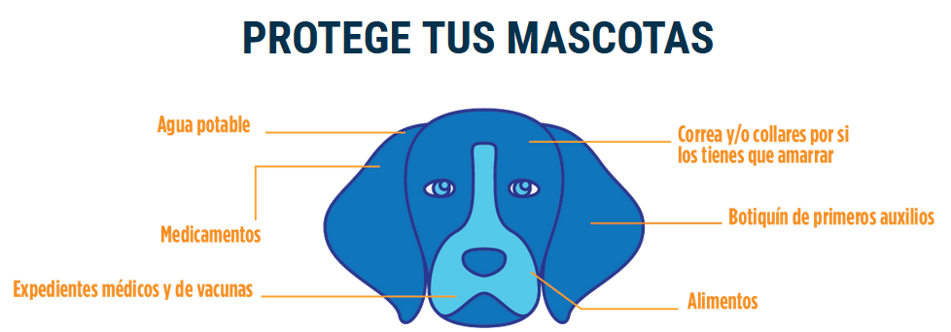
Nuestras Mascotas:

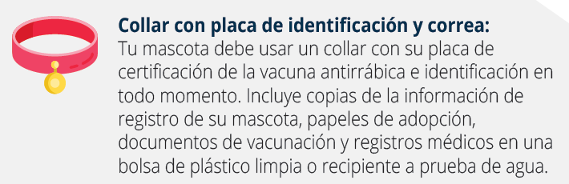
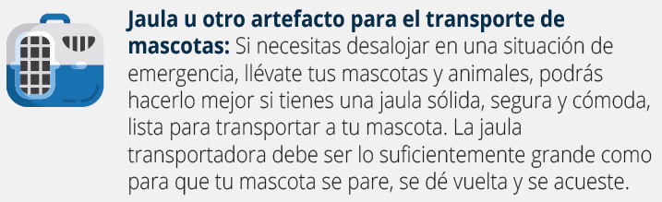

Use la tecnología para estar preparado:
- La tecnología ha permitido que sea más fácil que nunca prepararse para las emergencias, pero si no ha planificado mantener sus dispositivos electrónicos móviles protegidos y encendidos esto podría ser desfavorable en situaciones de emergencia.
- Descargue la aplicación de FEMA. Reciba alertas meteorológicas del Servicio Meteorológico Nacional hasta un máximo de cinco ubicaciones diferentes en cualquier parte de los Estados Unidos.
- Suscríbase para recibir mensajes de texto de FEMA:
- Envíe el mensaje de texto PREPARE (cómo prepararse) al 43362 (4FEMA)
- Para buscar refugios abiertos (para sobrevivientes de desastres): envíe el mensaje de texto SHELTER (Refugio) y un código postal al 43362 (4FEMA)
- Lista de todas las palabras clave a las que puede suscribirse: envíe el mensaje de texto LIST (Lista) al 43362 (4FEMA)

- Pon el plan en práctica:
- La práctica hace al maestro y, en una situación de vida o muerte, deberás reaccionar a la perfección.
- Revisa periódicamente tus planes de emergencia junto con tu familia y actualízalos según sea necesario.
- Pon a prueba y practica los conceptos de seguridad más importantes.
- Realiza una prueba en vivo con tu familia al organizar una excursión y hacer que todos participen. Esto te ayudará a identificar los puntos que son útiles y los que no.
- Debes practicar este plan contra desastres junto con tu familia por lo menos dos veces al año.
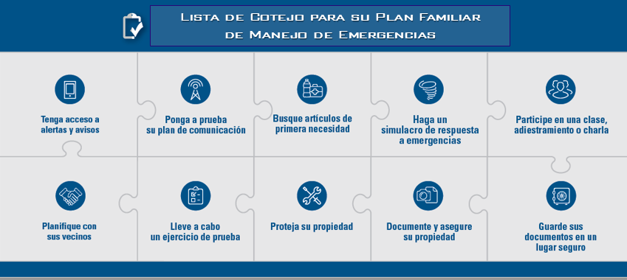

PREPARACIÓN FAMILIAR PARA PANDEMIA (RECOMENDACIONES DEL CDC):

Prepare su hogar para la enfermedad del coronavirus 2019 (COVID-19)

Esta guía de preparación se basa en lo que actualmente se sabe sobre la enfermedad del coronavirus 2019 (COVID-19). Los Centros para el Control y la Prevención de Enfermedades (CDC) actualizarán esta guía interina cuando sea necesario y a medida que se disponga de información adicional.
Esta guía interina tiene como fin ayudar a los miembros del hogar a planificar en caso de transmisión en la comunidad de la enfermedad del coronavirus 2019 (COVID-19). Los Centros para el Control y la Prevención de Enfermedades (CDC) alientan a los miembros del hogar a que se preparen para la posibilidad de que ocurra un brote de COVID-19 en su comunidad.
El COVID-19 es causado por un nuevo virus. Hay mucho que aprender acerca de la transmisibilidad, gravedad y otras características de la enfermedad. Queremos ayudar a todas las personas a prepararse para responder a esta amenaza de salud pública.

Cómo se propaga el COVID-19

Se cree que el virus se propaga principalmente de persona a persona.
- Entre las personas que tienen contacto cercano entre ellas (dentro de unos 6 pies de distancia).
- Mediante gotitas respiratorias que se producen cuando una persona infectada tose o estornuda.
- Estas gotitas pueden llegar a la boca o la nariz de las personas que se encuentren cerca o posiblemente entrar a los pulmones al respirar.

Propagación mediante el contacto con superficies u objetos contaminados
Podría ser posible que una persona contraiga el COVID-19 al tocar una superficie u objeto que tenga el virus y luego se toque la boca, la nariz o posiblemente los ojos, aunque no se cree que esta sea la principal forma en que se propaga el virus.

¿Cuándo se produce la propagación?
- Se cree que las personas son más contagiosas cuando presentan síntomas más fuertes (están más enfermas).
- Podría ser posible que haya algo de propagación antes de que las personas presenten síntomas; ha habido informes sobre esto con relación a este nuevo coronavirus, aunque no se cree que esta sea la principal forma en que se propaga el virus.

¿Qué tan eficientemente se propaga el virus?
La facilidad con que se propaga un virus de persona a persona puede variar. Algunos virus son altamente contagiosos (como el sarampión), mientras que otros virus no lo son tanto. Otro factor es si la propagación continúa por múltiples generaciones de personas (si la propagación es continua). El virus que causa el COVID-19 parece estar propagándose fácilmente y en forma continua en la provincia de Hubei y otras partes de China. En los Estados Unidos, la propagación de persona a persona ha ocurrido solo entre unos pocos contactos cercanos y no se ha propagado mucho más hasta la fecha.

Antes de que ocurra un brote de COVID-19 en su comunidad: Planifique
Un brote de COVID-19 podría durar mucho tiempo en su comunidad. Según la gravedad del brote, es posible que los funcionarios de salud pública recomienden acciones comunitarias diseñadas para ayudar a mantener a las personas sanas, reducir las exposiciones al COVID-19 y disminuir la propagación de la enfermedad. Es posible que los funcionarios de salud pública locales hagan recomendaciones adecuadas para su situación local. Crear un plan para el hogar puede ayudar a proteger su salud y la salud de sus seres queridos en caso de que ocurra un brote de COVID-19 en su comunidad. Debería basar los detalles de su plan para el hogar en las necesidades y la rutina diaria de los miembros de su hogar.

Cree un plan de acción para el hogar
Hable con las personas que deben ser incluidas en el plan. Reúnase con miembros del hogar, otros familiares y amigos para hablar sobre qué hacer si ocurre un brote de COVID-19 en su comunidad y cuáles serán las necesidades de cada persona.
Planifique maneras de cuidar a las personas que podrían tener mayor riesgo de presentar complicaciones graves. Hay información limitada sobre quién podría estar en riesgo de presentar complicaciones graves a causa del COVID-19. Con base en los datos que están disponibles sobre los pacientes con COVID-19 y en los datos de coronavirus relacionados, como el SARS-CoV y el MERS-CoV, es posible que los adultos mayores y las personas con afecciones crónicas subyacentes puedan tener riesgo de presentar complicaciones más graves. Los datos iniciales indican que es más probable que las personas mayores se enfermen gravemente por el COVID-19. Si usted o los miembros de su hogar tienen mayor riesgo de presentar complicaciones a causa del COVID-19, por favor consulte con su proveedor de atención médica para obtener más información acerca de cómo vigilar su salud en caso de que se presenten síntomas indicativos de COVID-19. Si ocurre un brote de COVID-19 en su comunidad, los CDC recomendarán medidas para ayudar a mantener sanas a las personas con alto riesgo de presentar complicaciones.
Conozca a sus vecinos. Hable con sus vecinos sobre cómo planificar para emergencias. Si su vecindario tiene un sitio web o una página de medios sociales, considere consultar la página o unirse al grupo para tener acceso a sus vecinos, información y recursos.
Identifique organizaciones de ayuda en su comunidad. Haga una lista de organizaciones locales que usted y los miembros de su hogar puedan contactar en caso de que necesiten tener acceso a información, servicios de atención médica, apoyo y recursos. Considere incluir organizaciones que proporcionen servicios de salud mental o consejería, alimentos y otros suministros.
Haga una lista de contactos de emergencia. Asegúrese de que los miembros de su hogar tengan una lista de contactos de emergencia actualizada de familiares, amigos, vecinos, personas con las que se hace carpool, proveedores de atención médica, maestros, empleadores, departamento de salud pública local y otros recursos en la comunidad.

Practique buenos hábitos personales de salud y planifique medidas para tomar en la casa
Practique desde ahora medidas preventivas cotidianas. Recuérdeles a todos los miembros de su hogar la importancia de practicar todos los días medidas preventivas que pueden ayudar a prevenir la propagación de enfermedades respiratorias:
- Evite el contacto cercano con personas
- Quédese en casa si está enfermo, excepto para buscar atención médica.
- Cúbrase la nariz y la boca con un pañuelo desechable al toser o estornudar.
- Limpie a diario las superficies y los objetos que se tocan con frecuencia (p. ej., mesas, mesones, interruptores de luz, y manijas de las puertas y los gabinetes) con un detergente doméstico regular y agua.
  - Si las superficies están sucias, deberían limpiarse usando detergente y agua antes de desinfectarlas. Para la desinfección, hay una lista de productos aprobados por la Agencia de Protección Ambiental (EPA) que afirman ser eficaces contra patógenos virales emergentes; la lista está mantenida por el Centro para Sustancias Químicas Biocidas (CBC, por sus siglas en inglés) del Consejo Estadounidense de Química. Esta lista se puede encontrar en el siguiente link: https://www.americanchemistry.com/Novel-Coronavirus-Fighting-Products-List.pdf
  - Siempre siga las instrucciones del fabricante para todos los productos de limpieza y desinfección.
- Lávese las manos frecuentemente con agua y jabón por al menos 20 segundos, especialmente después de ir al baño, antes de comer, y después de sonarse la nariz, toser o estornudar. Si no hay agua y jabón fácilmente disponibles, use un desinfectante de manos que contenga al menos un 60 % de alcohol. Siempre lávese las manos con agua y jabón si las tiene visiblemente sucias.
Elija una habitación en su casa que pueda usarse para separar a los miembros del hogar enfermos de los que están sanos. Identifique un baño separado para que lo use la persona enferma, si es posible. Planifique limpiar la habitación y el baño, según sea necesario, cuando alguien esté enfermo. Infórmese sobre cómo cuidar en casa a una persona con COVID-19, algunas recomendaciones son:
- Asegurarse de entender las instrucciones del proveedor de atención médica en cuanto a los medicamentos y los cuidados del paciente, y de poder ayudar al paciente a seguirlas. Debería ayudar al paciente con las necesidades básicas del hogar y prestarle apoyo con la obtención de alimentos y recetas médicas, y con otras necesidades personales.
- Monitorear los síntomas del paciente. Si la enfermedad empeora, llame al proveedor de atención médica del paciente y avísele que tiene COVID-19 confirmado en laboratorio. Esto ayudará a que en el consultorio del proveedor de atención médica se tomen medidas para evitar la infección de las otras personas que estén en el consultorio o la sala de espera. Pídale al proveedor de atención médica que llame al departamento de salud local o estatal para obtener orientación adicional. Si el paciente tiene una emergencia médica y usted necesita llamar al 911, avísele al personal del centro de llamadas que el paciente tiene el COVID-19 o lo están evaluando para determinarlo.
- Los miembros del hogar deberían quedarse en otra habitación o mantenerse alejados del paciente lo más posible. Además, deberían usar un dormitorio y baño aparte, de ser posible.
- Prohibir la visita de las personas que no tengan una necesidad esencial de estar en la casa.
- Los miembros del hogar deberían hacerse cargo de las mascotas que haya en la casa. Las personas enfermas no deben manipular ni tocar las mascotas u otros animales. Para obtener más información, consulte al CDC sobre el COVID-19 y los animales.
- Asegurarse de que los lugares compartidos de la casa tengan buena circulación de aire, ya sea mediante un sistema de aire acondicionado o una ventana abierta, siempre que las condiciones climáticas lo permitan.
- Lavarse las manos con frecuencia. Lávese frecuentemente las manos con agua y jabón por al menos 20 segundos o límpieselas con un desinfectante de manos que contenga al menos entre 60 y 95 % de alcohol: cubra todas las superficies de las manos y fróteselas hasta que sienta que se secaron. Si tiene las manos visiblemente sucias, es preferible usar agua y jabón.
- Evitar tocarse los ojos, la nariz y la boca con las manos sin lavar.
- Usted y el paciente deberían usar una mascarilla si están en la misma habitación.
- Usar una mascarilla y guantes desechables cuando toque o entre en contacto con la sangre, las heces o los líquidos corporales del paciente, como su saliva, esputo, mucosidad nasal, vómito u orina.
  - Bote las mascarillas y los guantes desechables después de usarlos. No los vuelva a usar.
  - Cuando se quite el equipo de protección personal, quítese y bote primero los guantes. Luego, límpiese las manos de inmediato con agua y jabón o con un desinfectante a base de alcohol. Después, quítese y bote la mascarilla y límpiese nuevamente las manos de inmediato con agua y jabón o un desinfectante de manos a base de alcohol.
- Evitar compartir con el paciente artículos del hogar de uso personal. No deben compartir platos, vasos, tazas, cubiertos, toallas, ropa de cama u otros artículos. Después de que el paciente use estos artículos, se los debe lavar bien (consulte “Lave bien la ropa”, más abajo).
- Limpiar todos los días, todas las superficies de contacto frecuente, como los mesones, las mesas, las manijas de las puertas, las llaves y grifos del baño, los inodoros, los teléfonos, los teclados, las tabletas y las mesas de cama. Limpie también todas las superficies que puedan tener sangre, heces o líquidos corporales.
  - Use un limpiador de uso doméstico, ya sea un rociador o una toallita, según las instrucciones de la etiqueta. Las etiquetas contienen instrucciones para el uso seguro y eficaz de los productos de limpieza, incluidas las precauciones que debería tomar cuando aplique el producto, como usar guantes y asegurarse de tener buena ventilación mientras lo esté usando.
- Lavar bien la ropa.
  - Remueva y lave inmediatamente la ropa o la ropa de cama que tenga sangre, heces o líquidos corporales.
  - Use guantes desechables cuando manipule los artículos sucios y mantenga estos artículos alejados de su cuerpo. Límpiese de inmediato las manos (con agua y jabón o un desinfectante de manos a base de alcohol) después de quitarse los guantes.
  - Lea y siga las instrucciones de las etiquetas de la ropa o ropa de cama y el detergente. En general, use un detergente de ropa normal siguiendo las instrucciones de uso para lavadora y seque bien la ropa usando la temperatura más alta que se recomiende en las etiquetas de la ropa.
- Colocar en un recipiente con una bolsa plástica todos los guantes, mascarillas y demás artículos desechables usados antes de botarlos con la demás basura de la casa. Límpiese las manos de inmediato (con agua y jabón o un desinfectante para manos con alcohol) después de manipular estos artículos. Si tiene las manos visiblemente sucias, es preferible usar agua y jabón.
- Dirija todas las preguntas adicionales que tenga a su departamento de salud local o estatal o a su proveedor de atención médica.
Esté preparado en caso de que se suspendan temporalmente las clases en la escuela o los programas en el centro de cuidados infantiles de su hijo. Infórmese sobre el plan de operaciones de emergencia en la escuela o el centro de cuidados infantiles de su hijo. Es posible que durante un brote de COVID-19 en su comunidad, los funcionarios de salud pública locales recomienden la suspensión temporal de clases en la escuela para ayudar a disminuir la propagación de la enfermedad. Es posible que las autoridades escolares también decidan suspender clases en una escuela si demasiados estudiantes o miembros del personal están ausentes. Entienda el plan para continuar la educación y los servicios sociales (tales como los programas de alimentación para estudiantes) durante la suspensión de clases en la escuela. Si su hijo asiste a la universidad, aliéntelo a que se informe sobre el plan de la entidad educativa para un brote de COVID-19.

Planifique en caso de que se hagan cambios en su lugar de trabajo: Infórmese sobre el plan de operaciones de emergencia de su empleador. Hable acerca de las políticas de ausencia por enfermedad y las opciones de trabajar remotamente para los empleados que estén enfermos o que necesiten quedarse en casa para cuidar a miembros del hogar enfermos. Infórmese sobre cómo las empresas y los empleadores pueden planificar para el COVID-19 y responder a la enfermedad.

Medidas de prevención para las personas:
Sus proveedores de atención médica y el personal de salud pública evaluarán si puede recibir cuidados en su casa. Si se determina que usted no necesita ser hospitalizado y que puede estar en aislamiento en su casa, será monitoreado por personal de su departamento de salud local o estatal. Debe seguir las medidas preventivas que aparecen a continuación hasta que un proveedor de atención médica, o el departamento de salud local o estatal, diga que usted puede regresar a sus actividades normales.
Quédese en casa, excepto para conseguir atención médica: Debe restringir las actividades fuera de su casa, excepto para conseguir atención médica. No vaya al trabajo, la escuela o a áreas públicas. Evite usar el servicio de transporte público, vehículos compartidos o taxis.
Manténgase alejado de otras personas y de los animales en su casa: Personas: en la medida de lo posible, permanezca en una habitación específica y lejos de las demás personas que estén en su casa. Además, debería usar un baño aparte, de ser posible.
Animales: mientras esté enfermo, no manipule ni toque mascotas ni otros animales.
Llame antes de ir al médico: Si tiene una cita médica, llame al proveedor de atención médica y dígale que tiene o que podría tener COVID-19. Esto ayudará a que en el consultorio del proveedor de atención médica se tomen medidas para evitar que otras personas se infecten o expongan.
Use una mascarilla: Usted debería usar una mascarilla cuando esté cerca de otras personas (p. ej., compartiendo una habitación o un vehículo) o de mascotas y antes de entrar al consultorio de un proveedor de atención médica. Si no puede usar una mascarilla (por ejemplo, porque le causa dificultad para respirar), las personas que vivan con usted no deberían permanecer con usted en la misma habitación, o deberían ponerse una mascarilla si entran a su habitación.
Cúbrase la nariz y la boca al toser y estornudar: Cúbrase la nariz y la boca con un pañuelo desechable al toser o estornudar. Bote los pañuelos desechables usados en un bote de basura con una bolsa de plástico adentro; lávese inmediatamente las manos con agua y jabón por al menos 20 segundos o límpieselas con un desinfectante de manos que contenga al menos entre 60 y 95 % de alcohol: cubra todas las superficies de las manos y fróteselas hasta que sienta que se secaron. Si tiene las manos visiblemente sucias, es preferible usar agua y jabón.
Límpiese las manos con frecuencia: Lávese las manos frecuentemente con agua y jabón por al menos 20 segundos o límpieselas con un desinfectante de manos que contenga al menos entre 60 y 95 % de alcohol: cubra todas las superficies de las manos y fróteselas hasta que sienta que se secaron. Si tiene las manos visiblemente sucias, es preferible usar agua y jabón. Evite tocarse los ojos, la nariz y la boca con las manos sin lavar.
Evite compartir artículos del hogar de uso personal: No debe compartir platos, vasos, tazas, cubiertos, toallas o ropa de cama con otras personas o mascotas que estén en su casa. Después de usar estos artículos, se los debe lavar bien con agua y jabón.
Limpie todos los días todas las superficies de contacto frecuente: Las superficies de contacto frecuente incluyen los mesones, las mesas, las manijas de las puertas, las llaves y grifos del baño, los inodoros, los teléfonos, los teclados, las tabletas y las mesas de cama. Limpie también todas las superficies que puedan tener sangre, heces o líquidos corporales. Use un limpiador de uso doméstico, ya sea un rociador o una toallita, según las instrucciones de la etiqueta. Las etiquetas contienen instrucciones para el uso seguro y eficaz de los productos de limpieza, incluidas las precauciones que debería tomar cuando aplique el producto, como usar guantes y asegurarse de tener buena ventilación mientras lo esté usando.
Vigile sus síntomas: Busque atención médica rápidamente si su enfermedad empeora (p. ej., si tiene dificultad para respirar). Antes de hacerlo, llame a su proveedor de atención médica y dígale que tiene el COVID-19, o que está siendo evaluado para determinar si lo tiene. Póngase una mascarilla antes de entrar al consultorio. Estas medidas ayudarán a que en el consultorio del proveedor de atención médica se pueda evitar la infección o exposición de las otras personas que estén en el consultorio o la sala de espera. Pídale a su proveedor de atención médica que llame al departamento de salud local o estatal. Las personas que estén bajo monitoreo activo o automonitoreo facilitado deben seguir las indicaciones provistas por los profesionales de salud ocupacional o de su departamento de salud local, según corresponda.
Si tiene una emergencia médica o necesita llamar al 911, avísele al personal del centro de llamadas que tiene el COVID-19 o lo están evaluando para determinarlo. De ser posible, póngase una mascarilla antes de que llegue el servicio médico de emergencias.
Interrupción del aislamiento en la casa: Los pacientes con COVID-19 confirmado deben permanecer bajo precauciones de aislamiento en la casa hasta que el riesgo de transmisión secundaria a otras personas se considere bajo. La decisión de interrumpir las precauciones de aislamiento en la casa debe tomarse según cada caso en particular, en consulta con proveedores de atención médica y departamentos de salud estatales y locales.
Con respecto a los aspectos psicológicos en respuesta a una pandemia, la American Phsychological Association (APA) recomienda lo siguiente:
- Mantenga las cosas en perspectiva: Respira hondo y recuerda que la cantidad de infecciones confirmadas en los EE. UU. es extremadamente baja. El hecho de que haya una gran cobertura de noticias sobre este tema no significa necesariamente que represente una amenaza para usted o su familia.
- Conozca bien los hechos: Es útil adoptar un enfoque más clínico y curioso a medida que siguen surgiendo los informes de noticias sobre el virus. Para ese fin, querrás encontrar una fuente creíble en la que puedas confiar. Los Centros para el Control y la Prevención de Enfermedades de EE. UU. (CDC) tienen una página web dedicada a la información sobre el brote de coronavirus de Wuhan. También puede encontrar información útil de agencias de salud pública locales o estatales o incluso de su médico de familia.
- Comunícate con tus hijos: Discuta la cobertura de noticias del coronavirus con información honesta y apropiada para la edad. Los padres también pueden ayudar a aliviar la angustia al enfocar a los niños en rutinas y horarios. Recuerde que los niños observarán sus comportamientos y emociones en busca de señales sobre cómo manejar sus propios sentimientos durante este tiempo.
- Mantente conectado: Mantener las redes sociales puede fomentar una sensación de normalidad y proporcionar valiosos medios para compartir sentimientos y aliviar el estrés. No dude en compartir información útil que encuentre en sitios web gubernamentales con sus amigos y familiares. Les ayudará a lidiar con su propia ansiedad.
- Busca ayuda adicional: Las personas que sienten un nerviosismo abrumador, una tristeza persistente u otras reacciones prolongadas que afectan negativamente su desempeño laboral o sus relaciones interpersonales deben consultar con un profesional de salud mental capacitado y experimentado. Los psicólogos y otros proveedores apropiados de salud mental pueden ayudar a las personas a lidiar con el estrés extremo. Estos profesionales trabajan con individuos para ayudarlos a encontrar formas constructivas de manejar la adversidad.
Plan de Comunicaciones Familiares:

Es probable que su familia no esté junta cuando ocurra un desastre, de modo que deben planificar cómo se van a comunicar y decidir de antemano lo que h arán en diferentes situaciones.
Nombre del contacto fuera estado:
Número de teléfono:
Correo electrónico:

Complete los siguientes datos sobre cada miembro de su familia y manténgalos actualizados.
Nombre:
Fecha de nacimiento:
Información médica importante:

Nombre:
Fecha de nacimiento:
Información médica importante:

Nombre:
Fecha de nacimiento:
Información médica importante:

Nombre:
Fecha de nacimiento:
Información médica importante:

Nombre:
Fecha de nacimiento:
Información médica importante:
Dónde dirigirse en caso de emergencia. Anote los lugares donde su familia pasa la mayor parte del tiempo: el trabajo, la escuela y otros lugares donde suelen estar. Las escuelas, guarderías, lugares de trabajo y edificios de departamentos todos deberían tener planes de emergencia específicos.

Vivienda:
Dirección:
Número de teléfono:
Lugar de reunión en el vecindario:
Lugar de reunión regional:

Trabajo 1:
Dirección:
Número de teléfono:
Lugar de evacuación:

Trabajo 2:
Dirección:
Número de teléfono:
Lugar de evacuación:

Escuela 1:
Dirección:
Número de teléfono:
Lugar de evacuación:

Escuela 2:
Dirección:
Número de teléfono:
Lugar de evacuación:

Otros lugares que frecuenta:
Dirección:
Número de teléfono:
Lugar de evacuación:

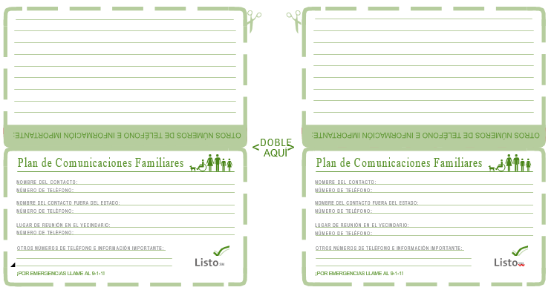
Cada miembro de la familia debe llevar consigo una copia de estos datos importantes:

